**-**

Author :

Company :

Document Version :

# Trang Chủ

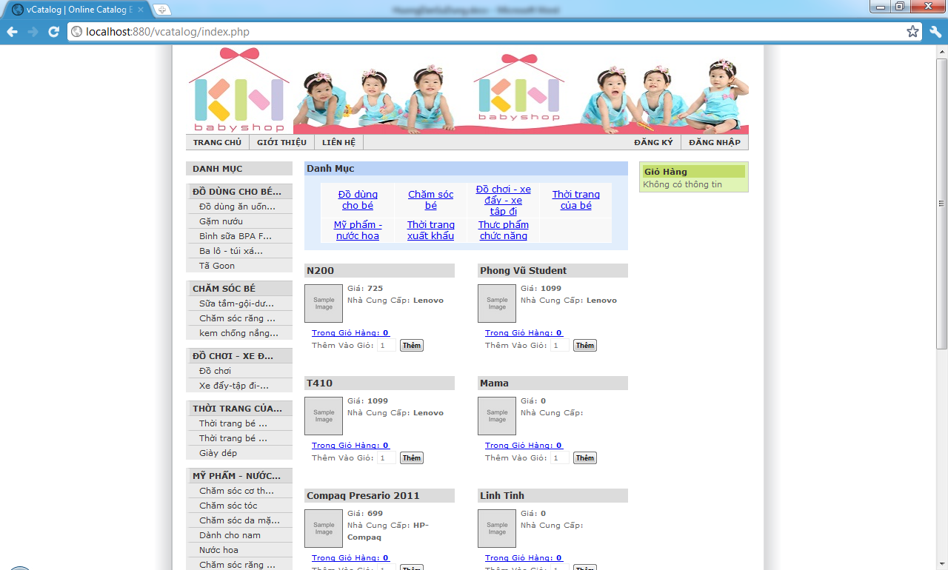

Ở phía trên trang chủ là thanh menu bar. Click vào 1 mục trên thanh menu bar sẽ chuyển người dùng đến 1 trang hoặc chức năng khác.

Bên tay trái là các Danh mục mặt hàng và các Danh mục con. Click vào têm 1 Danh mục hoặc Danh mục con sẽ mở ra trang xem nội dung của Danh mục đó.